Juan García Oliver
Juan García Oliver (Reus, Spanje, 20 januari 1901 – Guadalajara, Mexico, 13 juli 1980) was een militant anarcho-syndicalist uit Spanje. Hij was een van de prominent anarchisten rond de Spaanse Revolutie en trad als één van de vier ministers in 1936 toe tot de republikeinse regering Caballero - hetgeen zeker niet oncontroversieel was.
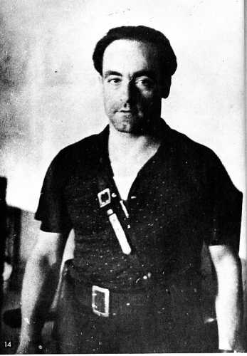 Juan García Oliver

Leven en werk

Jeugd
Juan García Oliver werd in 1901 geboren in Reus. Hij was hulpkok en in 1919 was hij betrokken bij de oprichting van een vakbondsafdeling voor bedienden bij de anarcho-syndicalistische Confederación Nacional del Trabajo (CNT). García Oliver zou later betrokken zijn bij het provinciale comité van de CNT en arbeiders in Reus organiseren. Hij was betrokken bij een staking en werd hiervoor gearresteerd, waarna hij zich aansloot bij de gewapende groep Los Solidarios.
García Oliver werkte in Frankrijk als polijster en was ten tijden van de Spaanse Restauratie (het herstel van de monarchie van 1874 tot 1931) betrokken bij een mislukt plot om Koning Alfonso XIII en Benito Mussolini om te brengen. Toen hij in 1926 terugkeerde naar Spanje werd hij gearresteerd, maar werd in 1931, met Tweede Republiek bij een algemeen pardon vrijgelaten. Als een belangrijk opstandig anarchist en vocht met anderen in de straten van Barcelona. Hij sloot zich aan bij de Federación Anarquista Ibérica (FAI) en pleitte voor een volledige revolutie in samenwerking met de CNT.

Spaanse Burgeroorlog
Op 19 juli 1936 brak na een militaire coup van de fascistische generaal Francisco Franco de Spaanse Burgeroorlog en Revolutie (1936-1939) uit. De CNT en FAI speelde een belangrijke rol in het organiseren van het verzet hiertegen en sloegen in veel steden de opstand van het leger neer. De arbeiders, nu bewapend, voerden daarna in de terugveroverde gebieden, met name in Aragón en Catalonië, een vergaande sociale revolutie door.
In 1936 leidde García Oliver het Comité Central de Milicias Antifascistas de Cataluña, een antifascistisch samenwerkingsverband dat vanuit de Catalaanse Generalitat[1] werd opgericht onder druk van de CNT en FAI. Hierna zou hij in de Generalitat minister van defensie worden en in november 1936 trad hij, samen met Federica Montseny, Juan Peiró (Industrie) en Juan López (Handel) in Madrid toe tot de centrale regering Caballero als minister van justitie. García Oliver vernietigde de archieven van veroordeelden onder de Restauratie om te voorkomen dat deze later tegen revolutionairen gebruikt zouden kunnen worden. In Spanje zaten voor de revolutie van 1936 de gevangenen overvol met revolutionaire arbeiders.
Toespraak van García Oliver in 1937 ter nagedachtenis van Buenaventura Durruti.
Vanaf de toetreding van de anarchisten tot de regering probeerden verschillende burgerlijke partijen de communisten die onder invloed van Moskou[2] stonden de sociale revolutie in te dammen en de anarchisten te saboteren. In mei 1937 vonden de 'Mei-dagen' plaats, waarbij de centrale regering met geweld de macht over de strategisch belangrijke telefooncentrale in Barcelona probeerde terug te veroveren op de CNT. De CNT vocht in eerste instantie hard terug, maar García Oliver moedigde hen aan om de wapens neer te leggen. Dit stuitte bij de radicale vleugel van de CNT op zeer veel weerstand - o.a. van de Vrienden van Durruti, welke zich al eerder tegen de regeringsdeelname hadden uitgesproken.
García Oliver stelde dat het belangrijker was de burgeroorlog te winnen en was bereid de revolutie daarvoor op te offeren. In 1939 viel Catalonië alsnog, dit was het laatste anarchistische bolwerk. Hij zou tot zijn dood zijn poging om de eenheid binnen het 'Volksfront' te bewaren verdedigen - een eenheid die volgens critici nooit heeft bestaan.
Juan García Oliver vluchtte met de val van de Republiek en zou de rest van zijn leven in ballingschap doorbrengen, eerst in Frankrijk, daarna Zweden en uiteindelijk in Mexico. Twee jaar voor zijn dood publiceerde hij in 1978 zijn autobiografie El eco de los pasos (vert. De echo van de voetstappen).[3]

Externe links
- Entrevista A Juan Garcia Oliver, 1977 (interview met García Oliver op latere leeftijd)

Voetnoten
- [1] Generalitat: lokale Catalaanse regering.
- [2] Een verwijzing naar de regering van de Sovjet-Unie welke onder leiding van Stalin trachtte de Tweede Republiek te herstellen en wilde voorkomen dat er een succesvolle anarchistische sociale revolutie plaats vond.
- [3] Francisco J. Romero Salvadó, Historical Dictionary of the Spanish Civil War, Scarecrow Press 2013, pag. 144

Bron
- De Engelstalige Wikipedia-bijdrage

